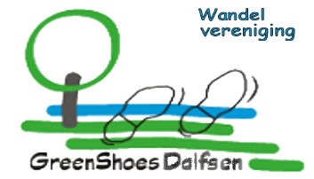
NIEUWSBRIEF
Voor leden van Greenshoes

Vanuit de Greenshoes wensen wij u allen een mooi en voorspoedig 2020
2019 Laten wij achter ons, met in onze herinnering een prachtig wandel jaar!!!!
Een terugblik…….
De Groene Looper en de Imminkhoeve wandelling met elk maar liefst 500 deelnemers. Een mooi resultaat .
Er was meer …De prachtige vakantiereis naar Tsjechië. Wederom een succes. Misschien dit jaar in september weer. Heb je belangstelling, laat het weten.
En wat is het mooi dat twee Verenigingen elkaar weten te vinden, in samenwerking met de Oranje Vereniging Dalfsen hebben wij tijdens de Oranje dagen een wandeling mogen verzorgen.
Midwinterhoornwandeling……
Wij sloten het jaar af met onze Midwinterhoornwandeling
Dit jaar in een ander jasje gestoken ,zo werd de erwtensoep aangeleverd door
Het Roode Hert.
Met groot succes werd deze vernieuwing omarmd door onze vrijwilligers .
De wandeling telde ook dit jaar weer en record aantal deelnemers, waarmee wij met dit evenement Dalfsen weer prachtig op de kaart hebben gezet.
Bedankje…….
Zonder Vrijwilligers geen Evenement, Daar zijn wij ons zeer van bewust
Velen geven zich op om mee te werken aan successen van een evenement
En daar zijn wij als bestuur u zeer dankbaar voor, Hartelijk dank voor u inzet !!!
Jumbo Vul de Kas Actie…..
Greenshoes heeft ook meegedaan met deze actie en heeft hiermee €156, opgehaald
Ook was er een extra bedrag te verdienen door in de winkel je Verenging te promoten
Greenshoes en de Midwinterhoorn blazers zijn deze uitdaging samen met succes aan gegaan
Helaas zijn er binnen onze vereniging ook sterfgevallen en zieken
Onze gedachten en medeleven gaan uit naar wie zorg en pijn heeft
Moge dit een opkikkertje zijn voor hen die deze weg moeten gaan.
Tot ziens bij de volgende Nieuwsbrief : Bestuur Greenshoes

